

Vekeplan for 5.trinn veke 36

Informasjon:
- Det kan være lurt å ha med seg ei drikkeflaske og innesko (då slepp de å gå ut på berre sokkane ved ei brannøving).

Mål for veka
Norsk |  | Å bli ein betre lesar. Lære om og kunne bruke ulike lesestrategiar. Lære nokre ord med kj-lyden (diktat torsdag).
Matematikk |  | Repetere titalssystemet  Addisjon og subtraksjon.  Rekne på tallinje.  Differansen mellom to ulike verdiar.
RLE   |  | Vite at etikk handlar om korleis me vel å leve.  Kjenne til utfordringar ved bruk av sosiale media.
Engelsk |  | Kunne spørje og svare, med enkle spørsmål og svar.
Naturfag  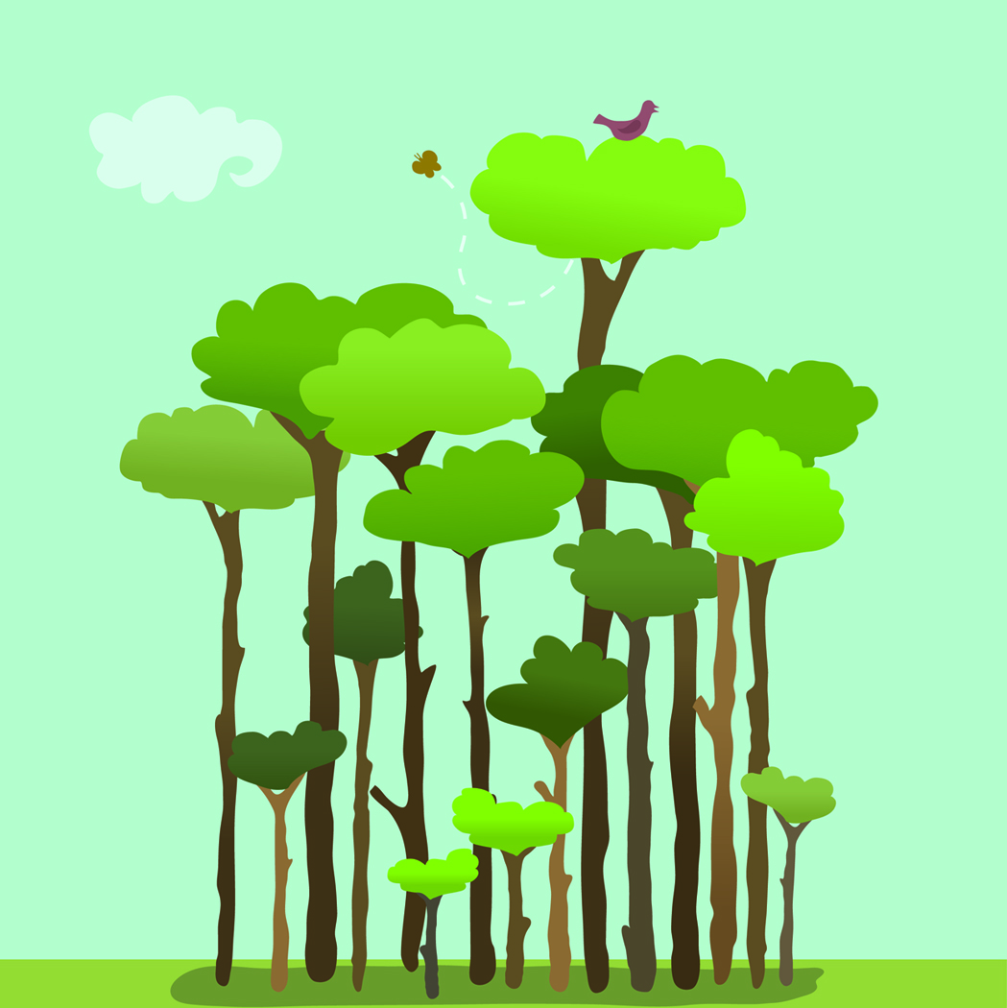 |  | - Kunne en del fakta om poteta. (Korleis ho redda mange frå svolt i Europa og kor næringsrik ho er.)  - Kjenne til nokre medisinplanter og bruken av desse.
Respektmål |  | Eg vil vere ein god lyttar.  Eg vil hjelpe til slik at alle har det bra i friminutta.  På Sviland skule kjem me rask inn til timen.  Vi held inne- og uteområdet vårt ryddig, reint og triveleg.
Tysdag | Onsdag |  | Torsdag | Fredag
Matte:  Side 10 i Multi oppgåvebok.  Må: 1.30,1.31 .  Bør: 1.30,1.31 og 1.34  Kan: vel 5 oppgåver på s 7.  Skal gjerast i finskriftboka di.  Hugs marg og fin skrift ☺  + øv ca. 5 min på 2-10 gongen på for eksempel www.gruble.net  Norsk:  Skriv diktaten så fint du kan i boka di.  Les minst 10 min. i stillelesingsboka.  HUGS GYMTØY! | Matte:  Side 11 i Multi oppgåvebok.  Må: 1.37 og 1.38  Bør: vel 3 oppgåver på s 8.  Kan: vel 4 oppgåver på s 8.  Skal gjerast i finskriftboka di.  Hugs marg og fin skrift ☺  + øv ca. 5 min på 2-10 gongen på for eksempel www.gruble.net  Krle: Les s. 14 og 15 i Vivo.  Norsk:  Les teksten s. 21 i Zeppelin lesebok. Gjer oppgåve 2 s.21.  Øv på diktaten. |  | Matte:  Side 11 i Multi oppgåvebok.  Må: 1.41 og 1.42  Bør: 3 oppgåver frå s 11.  Kan: Gjer 3 – 4 valfrie oppgåver du ikkje har gjort før frå s. 10 og 11.  Skal gjerast i finskriftboka di.  Hugs marg og fin skrift ☺  + øv ca. 5 min på 2-10 gongen på for eksempel www.gruble.net  Eng: Les s. 12 eller 13 og 14 (til Activity), og øv på glosene.  Norsk:  Les s. 22 i Zeppelin lesebok. Gjer oppgåve 10 s.23. | Naturfag:  Gjer oppg.4 og 5, s 37 i globus naturfag.  HUGS GYMTØY!
Gloser (øv litt kvar dag fram til torsdag): room = rom, walls = vegger, corner = hjørne, many = mange
NB!! Legg brede på alle bøkene!
Diktatsetningar: Det står ei gamal kiste i kjellaren. Anne stryk bestemor kjærleg over kinnet. Kjersti spanderer kino på kjærasten sin.

 | Måndag | Tysdag | Onsdag | Torsdag | Fredag
08:00-09:00 | Matte | Gym | Matte | Norsk | Krle/Mitt val
09:15-10:45  (10:30 tysdag & torsdag) | Na-Sa | Norsk | Krle | Engelsk | Gym
Mat & friminutt
(Fy-Fo på tysdag & torsdag)
11:30-12:30  (12:45 tysdag) | Engelsk | Matte | Norsk | K&H | Na-Sa
12:45-13:45 | Norsk |  | Musikk | K&H

